1. Khách hàng:  Customer |  | Công ty TNHH May Alliance One  Khu B (Lô B1, B2, B5, B6, B7, B8, B9, B10, B11, B12), KCN Giao Long, Xã Giao Long, Tỉnh Vĩnh Long, Việt Nam
2. Tên thiết bị:  Instrument |  | Martindale  Martindale
3. Nhà sản xuất:  Manufacturer |  | James Heal |  |  |  |  |  | 5. Kiểu:  Model |  | CROCKMASTER HD
4. Mã quản lý  ID |  | QV0388113 |  |  |  |  |  | 6. Số sản xuất:  Serial No. |  | TM092026
7. Đặc trưng kĩ thuật  Spectification |  | Phạm vi đo:  Range |  |  |  |  | 8. Quy trình thực hiện  Procedure |  |  |  | 9. Tiêu chuẩn tham khảo  Reference Standard
 |  | Khối lượng tải trọng/ Load:  Kích thước/ Dimension:  Đường kính/ Diameter:  Tốc độ/Speed: | (150~2500) g  (24~121) mm  127) mm  47.5 rpm |  |  |  | FORCE-02:2026  LINEAR-05:2026  LINEAR-05:2026  LAB-F01:2023 |  |  |  | ISO 12947-1  ISO 12945-2
11. Nơi thực hiện:  Place of Performance |  | Công ty TNHH May Alliance One  Khu B (Lô B1, B2, B5, B6, B7, B8, B9, B10, B11, B12), KCN Giao Long, Xã Giao Long, Tỉnh Vĩnh Long, Việt Nam
12. Ngày thực hiện:  Date of performance |  | 25/06/2026 |  |  |  |  |  | 13. Ngày thực hiện tiếp theo:  Date of next performance |  |  |  |  | 25/06/2027
14. Điều kiện môi trường:  Environment |  | Nhiệt độ:  Temperature | [22 ± 1] °C |  |  |  |  | Độ ẩm:  Humidity |  | [65 ± 1] %RH
15. Chuẩn sử dụng / Standards Used :
Tên thiết bị  Name of Standard |  | Số quản lý  ID |  | Số chứng nhận  Certificate No. |  |  |  |  | Liên kết chuẩn  Traceable to |  |  | Hiệu lực  Due date
Digital Balance |  | LAB-BALANCE.01 |  |  |  |  |  |  | QUATEST III |  |  | 31.10.2026
Digital Calipers |  | LAB-CALIPER.01 |  |  |  |  |  |  | QUATEST III |  |  | 08.09.2026
Tachometer |  | LAB-TACHO.01 |  |  |  |  |  |  | QUATEST III |  |  | 08.09.2026
 | PHỤ TRÁCH PHÒNG HIỆU CHUẨN  HEAD OF CALIBRATION LAB. |  |  |  |  | GIÁM ĐỐC  DIRECTOR
 | Lê Cảnh Nhật Quang |  |  |  |  | Lưu Ngọc Thống

16. Kết quả/ Results:
- Tốc độ quay của trục/ Rotational speed of drive units:
Vị trí trục quay  Drive unit position | Giá trị đo được  As Found Value  (rpm) | Độ KĐBĐ Uncertainty (rpm) | Giá trị tham chiếu  Referance Value  (rpm) | Dung sai Tolerance (rpm) | Sự phù hợp Conformity
Left | 46.5 | 0.3 | 47.5 | ± 2.5 | A
Middle | 44.2 | 0.3 | 44.5 | ± 2.4 | A
Right | 46.7 | 0.3 | 47.5 | ± 2.5 | A

- Kích thước Lissajous 60.5mm/ Dimension of 60.5mm lissajous figure:
Số TT  No. | Giá trị đo được  As Found Value  (mm) | Độ KĐBĐ Uncertainty (mm) | Giá trị tham chiếu  Referance Value  (mm) | Dung sai Tolerance (mm) | Sự phù hợp Conformity
1 | 60.51 x 60.53 | 0.05 | 60.5 x 60.5 | ± 0.5 | A
2 | 60.53 x 60.63 | 0.05 | 60.5 x 60.5 | ± 0.5 | A
3 | 60.61 x 60.60 | 0.05 | 60.5 x 60.5 | ± 0.5 | A
4 | 60.62 x 60.65 | 0.05 | 60.5 x 60.5 | ± 0.5 | A
5 | 60.51 x 60.53 | 0.05 | 60.5 x 60.5 | ± 0.5 | A
6 | 60.53 x 60.63 | 0.05 | 60.5 x 60.5 | ± 0.5 | A
7 | 60.61 x 60.60 | 0.05 | 60.5 x 60.5 | ± 0.5 | A
8 | 60.62 x 60.65 | 0.05 | 60.5 x 60.5 | ± 0.5 | A
9 | 60.62 x 60.65 | 0.05 | 60.5 x 60.5 | ± 0.5 | A
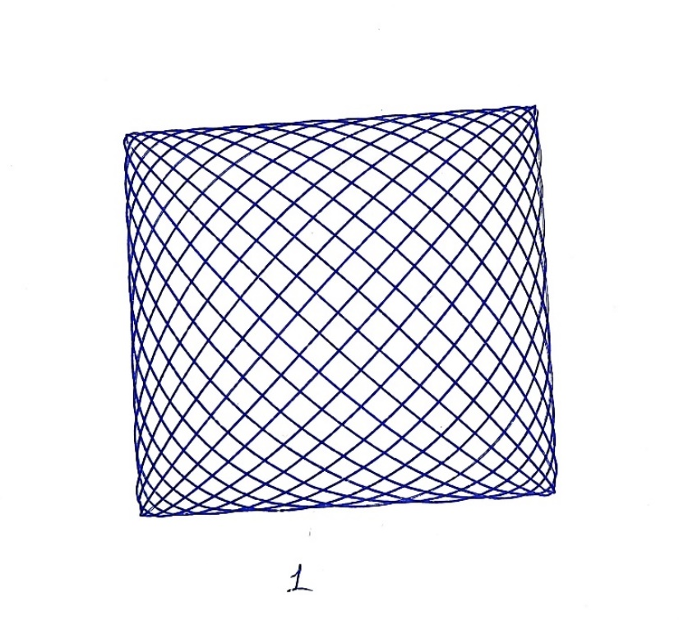
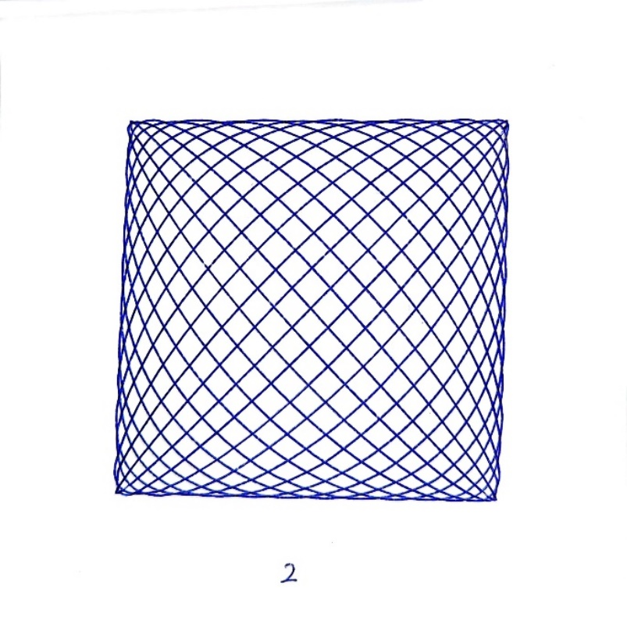

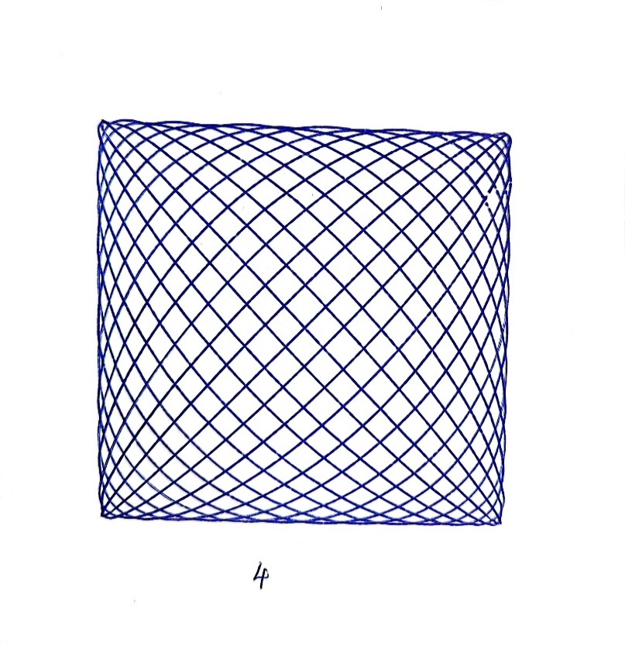
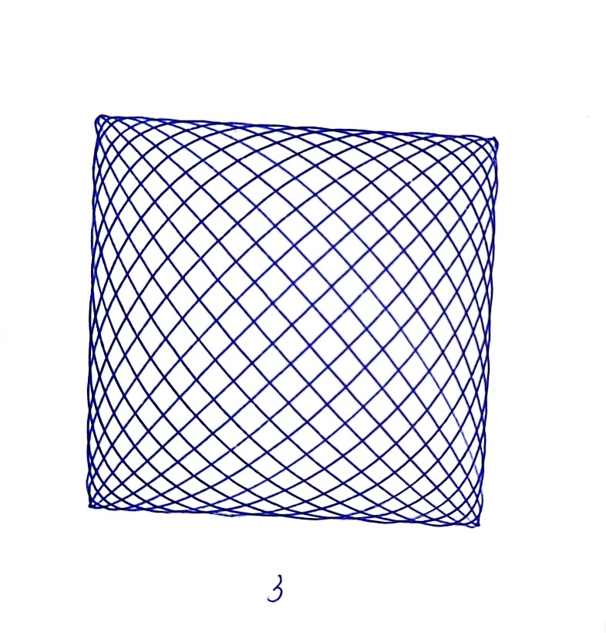

- Kích thước Lissajous 24mm/ Dimension of 24mm lissajous figure:
Số TT  No. | Giá trị đo được  As Found Value  (mm) | Độ KĐBĐ Uncertainty (mm) | Giá trị tham chiếu  Referance Value  (mm) | Dung sai Tolerance (mm) | Sự phù hợp Conformity
1 | 24.01 x 24.02 | 0.05 | 24 x 24 | ± 0.5 | A
2 | 24.04 x 24.05 | 0.05 | 24 x 24 | ± 0.5 | A
3 | 24.05 x 24.04 | 0.05 | 24 x 24 | ± 0.5 | A
4 | 24.08 x 24.06 | 0.05 | 24 x 24 | ± 0.5 | A
5 | 24.01 x 24.02 | 0.05 | 24 x 24 | ± 0.5 | A
6 | 24.04 x 24.05 | 0.05 | 24 x 24 | ± 0.5 | A
7 | 24.05 x 24.04 | 0.05 | 24 x 24 | ± 0.5 | A
8 | 24.08 x 24.06 | 0.05 | 24 x 24 | ± 0.5 | A
9 | 24.08 x 24.06 | 0.05 | 24 x 24 | ± 0.5 | A

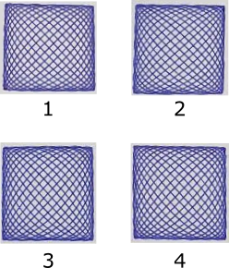

- Khối lượng và đường kính quả nặng hỗ trợ lắp mẫu lên bàn ma sát/ Mass and diameter of pressing weight:
Thông số  Parameters | Giá trị đo được  As Found Value | Độ KĐBĐ Uncertainty | Giá trị tham chiếu  Referance Value | Dung sai Tolerance | Sự phù hợp Conformity
Khối lượng/ Mass  (g) | 2502.7 | 0.3 | 2500 | ± 500 | A
Đường kính/ Diameter  (mm) | 119.96 | 0.05 | 120 | ± 10 | A

- Khối lượng tổng tải đặt lên mẫu – loại 12 kPa/ Mass of total load apply on specimen – Type 12 kPa:
(* Tổng tải đặt lên mẫu bao gồm quả nặng và cụm chen giữ mẫu/ total load apply on specimen sample holder assembly and loading piece)
Số TT  No. | Giá trị đo được  As Found Value  (g) | Độ KĐBĐ Uncertainty  (g) | Giá trị tham chiếu  Referance Value  (g) | Dung sai Tolerance (g) | Sự phù hợp Conformity
1 | 795.5 | 0.3 | 795 | ± 7 | A
2 | 794.3 | 0.3 | 795 | ± 7 | A
3 | 794.7 | 0.3 | 795 | ± 7 | A
4 | 795.0 | 0.3 | 795 | ± 7 | A
5 | 795.5 | 0.3 | 795 | ± 7 | A
6 | 794.3 | 0.3 | 795 | ± 7 | A
7 | 794.7 | 0.3 | 795 | ± 7 | A
8 | 795.0 | 0.3 | 795 | ± 7 | A
9 | 795.0 | 0.3 | 795 | ± 7 | A

- Khối lượng tổng tải đặt lên mẫu – loại 9 kPa/ Mass of total load apply on specimen – Type 9 kPa:
(* Tổng tải đặt lên mẫu bao gồm quả nặng và cụm chen giữ mẫu/ total load apply on specimen sample holder assembly and loading piece)
Số TT  No. | Giá trị đo được  As Found Value  (g) | Độ KĐBĐ Uncertainty  (g) | Giá trị tham chiếu  Referance Value  (g) | Dung sai Tolerance (g) | Sự phù hợp Conformity
1 | 596.0 | 0.3 | 595 | ± 7 | A
2 | 592.9 | 0.3 | 595 | ± 7 | A
3 | 596.5 | 0.3 | 595 | ± 7 | A
4 | 595.5 | 0.3 | 595 | ± 7 | A
5 | 596.0 | 0.3 | 595 | ± 7 | A
6 | 592.9 | 0.3 | 595 | ± 7 | A
7 | 596.5 | 0.3 | 595 | ± 7 | A
8 | 595.5 | 0.3 | 595 | ± 7 | A
9 | 595.5 | 0.3 | 595 | ± 7 | A

- Khối lượng chén giữ mẫu đặt lên mẫu thử xù lông / Mass of sample holder apply on Pilling specimen:
Số TT  No. | Giá trị đo được  As Found Value  (g) | Độ KĐBĐ Uncertainty  (g) | Giá trị tham chiếu  Referance Value  (g) | Dung sai Tolerance (g) | Sự phù hợp Conformity
1 | 155.2 | 0.3 | 155 | ± 1 | A
2 | 155.4 | 0.3 | 155 | ± 1 | A
3 | 155.6 | 0.3 | 155 | ± 1 | A
4 | 155.2 | 0.3 | 155 | ± 1 | A
5 | 155.2 | 0.3 | 155 | ± 1 | A
6 | 155.4 | 0.3 | 155 | ± 1 | A
7 | 155.6 | 0.3 | 155 | ± 1 | A
8 | 155.2 | 0.3 | 155 | ± 1 | A
9 | 155.2 | 0.3 | 155 | ± 1 | A

- Khối lượng quả nặng đặt lên mẫu thử xù lông / Mass of loading weight apply on Pilling specimen:
Số TT  No. | Giá trị đo được  As Found Value  (g) | Độ KĐBĐ Uncertainty  (g) | Giá trị tham chiếu  Referance Value  (g) | Dung sai Tolerance (g) | Sự phù hợp Conformity
1 | 259.6 | 0.3 | 260 | ± 1 | A
2 | 259.8 | 0.3 | 260 | ± 1 | A
3 | 260.1 | 0.3 | 260 | ± 1 | A
4 | 260.1 | 0.3 | 260 | ± 1 | A
5 | 259.6 | 0.3 | 260 | ± 1 | A
6 | 259.8 | 0.3 | 260 | ± 1 | A
7 | 260.1 | 0.3 | 260 | ± 1 | A
8 | 260.1 | 0.3 | 260 | ± 1 | A
9 | 260.1 | 0.3 | 260 | ± 1 | A

- Đường kính bàn ma sát/ Diameter of abrasion table:
Số TT  No. | Giá trị đo được  As Found Value  (mm) | Độ KĐBĐ Uncertainty  (mm) | Giá trị tham chiếu  Referance Value  (mm) | Dung sai Tolerance (mm) | Sự phù hợp Conformity
1 | 121.10 | 0.05 | 121 | ± 0.5 | A
2 | 121.10 | 0.05 | 121 | ± 0.5 | A
3 | 121.03 | 0.05 | 121 | ± 0.5 | A
4 | 121.10 | 0.05 | 121 | ± 0.5 | A
5 | 121.10 | 0.05 | 121 | ± 0.5 | A
6 | 121.10 | 0.05 | 121 | ± 0.5 | A
7 | 121.03 | 0.05 | 121 | ± 0.5 | A
8 | 121.10 | 0.05 | 121 | ± 0.5 | A
9 | 121.10 | 0.05 | 121 | ± 0.5 | A

- Đường kính vòng kẹp/ Diameter of clamping ring:
Số TT  No. | Giá trị đo được  As Found Value  (mm) | Độ KĐBĐ Uncertainty  (mm) | Giá trị tham chiếu  Referance Value  (mm) | Dung sai Tolerance (mm) | Sự phù hợp Conformity
1 | 127.37 | 0.05 | 127 | ± 0.5 | A
2 | 127.25 | 0.05 | 127 | ± 0.5 | A
3 | 127.32 | 0.05 | 127 | ± 0.5 | A
4 | 127.15 | 0.05 | 127 | ± 0.5 | A
5 | 127.37 | 0.05 | 127 | ± 0.5 | A
6 | 127.25 | 0.05 | 127 | ± 0.5 | A
7 | 127.32 | 0.05 | 127 | ± 0.5 | A
8 | 127.15 | 0.05 | 127 | ± 0.5 | A
9 | 127.15 | 0.05 | 127 | ± 0.5 | A

- Kích thước lồi chén giữ mẫu / Sample Holder Insert Protrusion:
Số TT  No. | Giá trị đo được  As Found Value  (mm) | Độ KĐBĐ Uncertainty (mm) | Giá trị tham chiếu  Referance Value  (mm) | Dung sai Tolerance (mm) | Sự phù hợp Conformity
1 | 1.03 | 0.05 | 1.05 | ± 0.1 | A
2 | 1.04 | 0.05 | 1.05 | ± 0.1 | A
3 | 1.04 | 0.05 | 1.05 | ± 0.1 | A
4 | 1.03 | 0.05 | 1.05 | ± 0.1 | A
5 | 1.02 | 0.05 | 1.05 | ± 0.1 | A
6 | 1.05 | 0.05 | 1.05 | ± 0.1 | A
7 | 1.06 | 0.05 | 1.05 | ± 0.1 | A
8 | 1.06 | 0.05 | 1.05 | ± 0.1 | A
9 | 1.03 | 0.05 | 1.05 | ± 0.1 | A

- Độ song song giữa bề mặt bàn đặt mẫu và bề mặt chén giữ mẫu:
Parallelism between abrading table and specimen holder insert surface
Số TT  No. | Giá trị đo được  As Found Value  (mm) | Độ KĐBĐ Uncertainty  (mm) | Giá trị tham chiếu  Referance Value  (mm) | Sự phù hợp Conformity
1 | 0,04 | 0.05 | ≤ 0,05 | A
2 | 0,04 | 0.05 | ≤ 0,05 | A
3 | 0,04 | 0.05 | ≤ 0,05 | A
4 | 0,04 | 0.05 | ≤ 0,05 | A
5 | 0,04 | 0.05 | ≤ 0,05 | A
6 | 0,04 | 0.05 | ≤ 0,05 | A
7 | 0,04 | 0.05 | ≤ 0,05 | A
8 | 0,04 | 0.05 | ≤ 0,05 | A
9 | 0,04 | 0.05 | ≤ 0,05 | A

- Độ song song giữa bề mặt bàn đặt mẫu và tấm dẫn động:
Parallelism between abrading table and top plate
Số TT  No. | Giá trị đo được  As Found Value  (mm) | Độ KĐBĐ Uncertainty  (mm) | Giá trị tham chiếu  Referance Value  (mm) | Sự phù hợp Conformity
1 | 0,04 | 0.05 | ≤ 0,05 | A
2 | 0,04 | 0.05 | ≤ 0,05 | A
3 | 0,04 | 0.05 | ≤ 0,05 | A
4 | 0,04 | 0.05 | ≤ 0,05 | A
5 | 0,04 | 0.05 | ≤ 0,05 | A
6 | 0,04 | 0.05 | ≤ 0,05 | A
7 | 0,04 | 0.05 | ≤ 0,05 | A
8 | 0,04 | 0.05 | ≤ 0,05 | A
9 | 0,04 | 0.05 | ≤ 0,05 | A

17. Thông tin khác/ Other information:
17.1 Độ không đảm bảo đo / Uncertainty:
Độ không đảm bảo đo là độ không đảm bảo đo mở rộng được tính từ độ không đảm bảo đo chuẩn nhân với hệ số phủ k=2, phân bố chuẩn tương đương với 95% độ tin cậy/ The reported expanded uncertainty of measurement is stated as the standard uncertainty multiplied by a coverage factor k=2, which for a normal distribution corresponds to a coverage probability of approximately 95%.
17.2. Công bố về sự phù hợp / Statements of conformity:
+ A: Kết quả đo khi tính cả độ không đảm bảo đo nằm trong giới hạn cho phép của tiêu chuẩn đánh giá.
The measurement reported with expanded uncertainty is within tolerance of standards.
+ B: Kết quả đo khi tính cả độ không đảm bảo đo hoàn toàn nằm ngoài giới hạn cho phép của tiêu chuẩn đánh giá.
The measurement reported with expanded uncertainty is out of tolerance of standards.
+ C: Kết quả đo khi tính cả độ không đảm bảo đo có thể nằm ngoài giới hạn cho phép của tiêu chuẩn. Không có kết luận trong trường hợp này.
The measurement reported with expanded uncertainty may be out of tolerance of standards. There is no conclusion for this measurement.
+ D: Tiêu chuẩn kỹ thuật không quy định dung sai của thông số đo.
There is no tolerance stated in technical standard and there is no conclusion for this measurement.
17.3 Khác/ Other:
Các thông số được đánh dấu (*) là không đạt công nhận ISO/IEC 17025
The characteristics marked with (*) are not accredited to comply with ISO/IEC 17025
Các thông số đánh dấu ^{(C)} là kết quả hiệu chuẩn, các thông số đánh dấu ^{(M)} là kết quả đo thử nghiệm
The characteristics marked with ^{(C)} are results of calibration, ^{(M)} are results of measurement
Giấy chứng nhận này không được sao chép dưới bất kỳ hình thức nào nếu không có sự đồng ý bằng văn bản của LabMaster./ This form shall not be reproduced, without the expressed written consent of LabMaster.
Phương tiện đo này không được để sử dụng định lượng hàng hóa, dịch vụ trong mua bán, thanh toán, đảm bảo an toàn, bảo vệ sức khỏe cộng đồng, bảo vệ môi trường, trong thanh tra, kiểm tra, giám định tư pháp và trong các hoạt động công vụ khác. Phương tiện đo này không được sử dụng trực tiếp để kiểm định phương tiện đo nhóm 2.
This instrument do not used for quantifying goods, service in trading, payment, safety assurance, social heathcare, protecting the enviroment, inspection law and in other public service activities. This instrument shall not be used directly for the verification of group 2 instruments.
Chứng chỉ cung cấp khả năng truy xuất nguồn gốc phép đo theo các tiêu chuẩn quốc gia được công nhận hoặc các phòng thí nghiệm tiêu chuẩn quốc gia được công nhận khác./This certificate provides tracerbility of measurement to recognised national standards or orther national standards laboratories.

